Metod för utveckling av kodverk
  - Beskrivning av det arbetssätt som används vid utveckling av kodverk inom Inera

Innehållsförteckning
Revisionshistorik 1
Introduktion 2
Varför en metod? 2
Genomgång av metoden 4
1. Beslut om arbete med kodverk 4
2. Analys 4
2.1 Identifiera intressenter 5
2.2 Kartlägg nuläge 5
2.3 Terminilogisk och informatisk analys 5
2.4 Lösningsförslag 6
3. Sammanställning av analysresultat 7
4. Förankring av analysresultat 8
5. Beslut om fortsatt arbete 8
6. Framtagande av lösning 8
7. Version för förankring 10
8. Förankring 11
9. Beslut om fastställande 11

Revisionshistorik
Version | Datum | Författare | Kommentar
1.0 | 2022-05-19 | Tobias Blomberg | Första version baserad på NSG strukturerad vårdinformations metoddokument.
1.1 | 2023-04-13 | Tobias Blomberg | Lagt till ruta ”Tips!” under kap. 6. Framtagande av lösning  Lagt in i nya mallen

Introduktion
Detta dokument beskriver ett arbetssätt som kan tillämpas vid utveckling av kodverk. Målet är att få till ett gemensamt arbetssätt som tillämpas i utvecklingen av Ineragemensamma kodverk. Metoden är densamma som den metod för kodverksutveckling som är framtagen av Nationell samverkansgrupp för strukturerad vårdinformation. I detta dokument presenteras dock metoden i en, för Inera, anpassad version.
Med kodverk avses i detta dokument en fördefinierad uppsättning värden som en användare av ett vårdinformationssystem får välja bland när information ska registreras eller överföras till ett annat system. Ofta presenteras kodverken som rullistor med fasta värden i de olika systemen. Kodverk används även i krav på utdata som ställs av exempelvis register eller nationella tjänster. Ett kodverk kan exempelvis omfatta olika typer av vårdkontakter (besök, telefonkontakt etc.) eller olika yrken som en anställd inom hälso- och sjukvården kan ha (dietist, läkare, sjuksköterska etc.). För en mer detaljerad beskrivning av vad som avses med exempelvis kodverk, kod och värde se dokumentet Arkitektur och Regelverk Definition av kodverk och klassifikation.pdf som tagits fram av Inera.

Varför en metod?
För att arbeta mot en situation där nationellt gemensamma och kvalitetssäkrade kodverk finns tillgängliga behövs en generell process och metod för framtagande, kvalitetssäkring och förankring av innehållet i dem. Det är av största vikt att arbete med framtagande av kodverk, användning av kodverk, eventuell mappning av data samt hantering i datalager och export av data sker på ett systematiskt och kvalitetssäkrat sätt. Alla dessa led behöver fungera för att skapa information som bibehåller sitt sammanhang och sin betydelse.
Målet är att utvecklingen av kodverk ska resultera i användbara och brett accepterade kodverk som minskar risken för fel vid dokumentation samt informationsförluster och fel vid överföring av information. Denna typ av fel kan bland annat utgöra patientsäkerhetsrisker samt leda till brister i olika typer av uppföljning. Ett kodverk av god kvalitet bör ha följande egenskaper:
- Ett tydligt syfte. Kodverk kan utformas (oftast hierarkiskt) för att kunna användas för flera olika syften, men alla syften behöver beskrivas tydligt.
- Avse ett tydligt avgränsat begreppsområde och vara så komplett som möjligt, det vill säga innehålla koder för det en vårdverksamhet behöver registrera och det som behöver kunna följas upp inom begreppsområdet, men inget utanför begreppsområdet.
- Ha ett entydigt innehåll och vara enhetligt, dvs. värdena i ett och samma kodverk ska tydligt tillhöra en och samma kategori (t.ex. ”mätvärden” eller ”åtgärder”). Kodverkets värden ska inte överlappa med varandra eller lämna luckor inom begreppsområdet.
- Ta höjd för olika intressenters behov. Såväl behov vid registrering som vid användning av information av olika intressenter ska tas i beaktande.
- Vara förankrat med sakkunniga hos berörda intressenter.
- Förvaltas aktivt på ett systematiskt sätt.
- Vara tillgängligt i digital form.
Exempel: Värden i ett ej enhetligt kodverk över administreringsvägar:
- Intravenöst
- Subkutant
- Hemodialys
- Oralt
- Implantation
Hemodialys och implantation är sätt att administrera läkemedel, men är inte administreringsvägar.
- Ha en unik identitet.
Även om det i många fall kan vara tilltalande med en enklare lösning, där inte alla punkter ovan uppfylls, bör arbetet med nationellt gemensamma kodverk sträva mot att tillhandahålla entydiga och kvalitetssäkrade kodverk. Om arbetet inte har det kravet på sig lär det fortsätta att lappas och lagas och nya problem kommer att dyka upp.
I figuren nedan sammanfattas de egenskaper ett kodverk bör ha för att vara användbart.

Genomgång av metoden
Nedanstående bild visar en överblick över de olika stegen som ingår i metoden för utveckling av kodverk. Metoden kan behöva justeras i enskilda kodverksutvecklingsprojekt beroende på förutsättningarna i just det projektet, men kan ses som en gemensam utgångspunkt. Stegen behöver, och bör i vissa fall, inte utföras helt sekventiellt som det ser ut i bilden. Ofta behöver stegen itereras, dvs. att man från ett steg går tillbaka till ett tidigare steg för att förfina eller justera resultatet, även om alla sådana pilar inte finns utritade i bilden. T.ex. kan man i stegen Förankring av analysresultat eller Beslut om fortsatt arbete inse att man behöver gå tillbaka och fördjupa analysen.
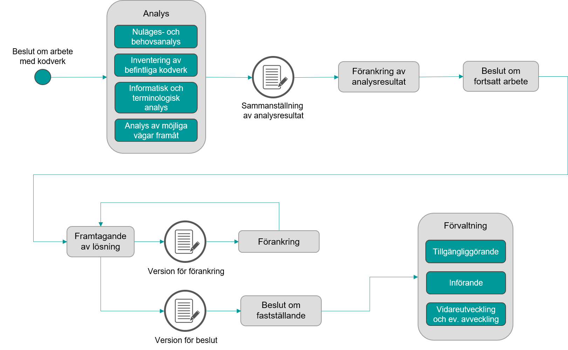
Nedan följer en genomgång av respektive steg.
- Beslut om arbete med kodverk
Arbetet med utveckling eller vidareutveckling av kodverk startar genom ett beslut om genomförande.
- Analys
Det är troligt att någon typ av analys har legat till grund för beslutet att påbörja arbetet med kodverk inom ett visst område. För att öka förståelsen för området och de behov som ska lösas behöver analysen breddas och fördjupas.
  - Identifiera intressenter
Exempel: Huvudsakliga intressenter när det gäller kodverk över yrkeskategorier i vården:
- Regioner som dokumenterar information med värden från kodverket
- Journalsystemsleverantörer som utvecklar system där kodverket används
- Socialstyrelsen som har hand om Patientregistret
- SKR som har hand om VI2000
- Nationella kvalitetsregister
En del i analysen är att identifiera vilka intressenter som kan komma att nyttja eller påverkas av ett nytt eller vidareutvecklat kodverk och som därmed i någon utsträckning behöver vara delaktiga i arbetet. Intressenter är i de flesta fall både sådana som använder kodverket vid inmatning (t.ex. regioner vid dokumentation i patientjournalen) och sådana som använder data som kodats enligt kodverket (t.ex. myndigheter som håller register, regioner som tar fram lokal statistik och journalsystemsleverantörer som utvecklar systemfunktionalitet).
  - Kartlägg nuläge
Nästa steg är att förstå de olika intressenternas nuläge, alltså hur de skapar eller använder information inom området idag. Det kan vara så att det bara används fritext men att det finns en vilja att gå mot mer strukturerad information, eller så kanske intressenterna använder olika egenskapade kodverk som kräver mappning dem emellan, vilket försvårar informationsutbyte. En bild av nuläget ger en utgångspunkt för att förstå intressenternas behov. Det är dock viktigt att inte bara se till nuläget utan även att samla in behov som inte uppfylls idag.
Som underlag för analysen behöver en inventering av befintliga kodverk inom området göras. Såväl kodverk som används av intressenterna idag som andra relevanta kodverk internationellt, nationellt och regionalt är relevanta som en del av analysen. Utifrån det som redan finns framtaget går det att göra olika slags analyser och jämförelser, t.ex. av hur mycket som skiljer mellan de olika kodverken och vilka värden som är vanligast förekommande. Det kan också vara aktuellt att analysera annat underlag, t.ex. dokumenterad fritext.
  - Terminilogisk och informatisk analys
Parallellt med att analysera intressenter, nuläge och behov är det viktigt att genomlysa området terminologiskt och informatiskt. Detta för att kartlägga områdets begrepp och visa på dess relation till, och avgränsning mot andra, närliggande områden. Betydelsen av de olika begrepp och termer som förekommer inom området och närliggande områden behöver analyseras för att synonymer ska kunna identifieras och en förståelse för vad som skiljer olika begrepp åt uppnås. Eventuellt kan begreppen placeras in i en begreppsmodell för att visualisera hur de förhåller sig till varandra. Det kan visa sig att området består av flera olika typer av information som inte bör klumpas ihop i ett och samma kodverk, eftersom kravet på enhetlighet då inte skulle uppnås.
Exempel: Frågor vid en informatisk och terminologisk analys av området yrkeskategorier i vården:
- Vad är en yrkeskategori?
- Hur skiljer det sig mot legitimation, specialistkompetens och befattning?
- Är yrkeskategori det samma som roll i vårdprocessen?
- Är det yrkeskategorier som intressenterna har behov av eller i själva verket något annat?
Den terminologiska och informatiska analysen, tillsammans med nuläget och behoven som ska mötas, visar vilket eller vilka kodverk som behöver utvecklas och sätter även ramarna för vad det eller de ska omfatta. Inför det fortsatta arbetet är det viktigt att ta fram en entydig beskrivning av syftet och användningsområdet för det eller de kodverk inom området som arbetet ska rikta in sig på.
  - Lösningsförslag
Det finns sannolikt flera olika sätt att lösa de beskrivna behoven på och dessa behöver analyseras. Olika typer av lösningar kan t.ex. vara att ta fram ett urval ur Snomed CT eller ett befintligt kodverk, att vidareutveckla och utöka ett befintligt kodverk med fler värden eller att ta fram ett helt nytt kodverk. I de flesta fall finns det redan kodverk som delvis möter behoven. Dessa bör återanvändas eller vidareutvecklas i så stor utsträckning som möjligt för att undvika onödigt arbete samt uppnå möjliga synergieffekter. Det är dock viktigt att våga ifrågasätta det som redan finns då kodverken t.ex. kan ha utvecklats i ett specifikt syfte som inte täcker alla intressenters behov. Det är även vanligt att befintliga kodverk inte har ett entydigt och enhetligt innehåll. Om det inte finns något att utgå ifrån är arbetsgruppen tvungen att skapa något på egen hand.
För varje möjlig lösning behöver både dess fördelar och nackdelar identifieras för att möjliggöra ett välgrundat vägval senare. Värt att notera är att exempelvis alternativen att använda en klassifikation eller Snomed CT även har sina inbyggda för- och nackdelar. En klassifikation har ofta värden för ”annan specificerad”, vilka kan skifta i betydelse över tid när klassifikationen vidareutvecklas, ”ospecificerad” och ”som ej klassificeras på annan plats”. En klassifikation har också ofta koder som anger var i hierarkin koden befinner sig, vilket kan ställa till problem vid vidareutveckling av klassifikationen. Snomed CT har inte dessa nackdelar men är å andra sidan relativt avancerad att förstå och implementera.
Om kodverket ska kunna användas till flera olika saker kan det vara en fördel om det är hierarkiskt uppbyggt eftersom olika syften ofta ställer olika krav på detaljeringsgrad i informationen. Det behöver då också följa med tydliga tillämpningsanvisningar, annars finns det en risk att information inte kan utbytas, trots att samma kodverk används.
Om möjligt bör det också göras en analys av vad införandet av ett nytt kodverk får för konsekvenser för olika intressenter, exempelvis påverkan på befintliga vårdinformationssystem, nationella tjänster och register. Frågan om var kodverket ska förvaltas är också viktig att ha med sig genom analysfasen.

Checklista med frågor att ställa under analysfasen:
☐ Vem ska skapa information genom att använda kodverket?
☐ Hur skapas informationen idag?
☐ Vem ska använda informationen?
☐ Vad ska informationen användas till?
☐ Vad ska det utvecklade kodverket omfatta för typ av information?
☐ Vilken nytta kan det utvecklade kodverket ge?
☐ Vilka befintliga kodverk finns att använda?
☐ Vilka möjliga vägar finns för att uppfylla behoven och vad får de för olika konsekvenser?
☐ Var bör kodverket förvaltas?

- Sammanställning av analysresultat
När den huvudsakliga analysen är gjord (analysarbete pågår ju konstant i någon form och ny kunskap inhämtas ständigt) är det en god idé att sammanställa och sammanfatta resultatet. Syftet är både att arbetsgruppen ska enas om resultatet och att det ska förankras hos berörda intressenter. Sammanställningen bör omfatta en beskrivning av vad kodverket/-n som ska utvecklas ska omfatta för typ av information, vad informationen ska användas till och vilken nytta resultatet av arbetet förväntas medföra. Den bör också innehålla en beskrivning av de olika lösningsalternativen. Det är viktigt att konsekvenserna av utveckling och implementering av respektive alternativ belyses. Ett väldigt omfattande nytt kodverk kanske täcker många av behoven men att få ut det i användning kanske medför höga kostnader eller blir så komplext att det ger en låg grad av användbarhet.
Checklista med delar som är bra att ha med i en sammanställning:
☐ Beskrivning av intressenter som berörs och är delaktiga i arbetet på något sätt
☐ Beskrivning av förväntad nytta
☐ Beskrivning av vad kodverket ska kunna användas till
☐ Beskrivning av vad kodverket ska omfatta
☐ Beskrivning av olika möjliga lösningar och deras respektive konsekvenser och för- och nackdelar
☐ Eventuell rekommendation av vägval och tillhörande motivering
☐ Förslag på förvaltningsorganisation för kodverket

- Förankring av analysresultat
Syftet med förankringen av analysresultatet är att stämma av med intressenterna att deras behov är korrekt uppfattade och att de håller med och kan enas om de slutsatser som dragits angående vad kodverket eller kodverken ska omfatta och inte. När ambitionen är att utveckla gemensamma kodverk för bred användning är det viktigt att intressenterna känner sig delaktiga och att utvecklingen löser rätt problem.
- Beslut om fortsatt arbete
Utifrån analysresultatet fattas beslut om huruvida utveckling av kodverket ska sättas igång och i så fall vilket av lösningsförslagen som det fortsatta arbetet ska fokusera på. Vem eller vilka som ska fatta beslutet kan variera.
- Framtagande av lösning
Lösningen utvecklas utifrån valt lösningsförslag. Arbetsgruppen bör vara relativt liten och multiprofessionell med terminologisk och informatisk kompetens såväl som sakkunskap. Om lösningen bygger på användning av något av verktygen i Socialstyrelsens fackspråkliga resurser, bör kompetens därifrån vara med eller kontaktas under arbetets gång för att säkerställa att produkterna tillämpas på korrekt sätt. Ytterligare kompetens kan behövas beroende på vilket lösningsförslag som väljs. Genom att samla den kompetens som behövs går det att komma snabbare framåt i arbetet.
Under framtagandet av lösningen bestäms vilket innehåll kodverket ska ha och vilka termer, koder och beskrivningar som ska användas för att uttrycka det. Om det finns behov av regler, t.ex. när en viss term ska eller inte ska användas eller relationer mellan värden i olika kodverk, så arbetas de också fram. Sådana regler och anvisningar bör samlas i en tillämpningsanvisning som distribueras tillsammans med kodverket till slutanvändarna.
Tips!
Undvik att använda en kod som representerar värdet ”Övrigt”. I de fall producenten avser ange ett värde som saknar kod rekommenderas i stället att denna information skickas under elementet originalText i datatypen CVType.

Det är även viktigt att arbeta med namnsättningen av kodverkets termer.
Under utvecklingen av kodverket är det viktigt att kontinuerligt stämma av att innehållet håller sig inom de uppsatta ramarna och går i linje med resultatet av den inledande analysen.
Nedanstående bild visar ett exempel på en iterativ arbetsprocess under framtagandefasen. Den utgår från regelbundna arbetsmöten där arbetsgruppen samlas och går igenom kodverksutkastet som det ser ut just då. Utifrån mötet tar den koordinerande parten i arbetet fram ett uppdaterat utkast som arbetsgruppens medlemmar sedan får granska och vidareutveckla ur sina olika perspektiv. Om vald lösning utgör ett urval av eller kräver vidareutveckling av något befintligt kodverk är det bra om det arbetet görs kontinuerligt allt eftersom själva innehållet tas fram. Arbetet sammanställs återigen i ett utkast, som ligger till grund för nästkommande arbetsmöte.
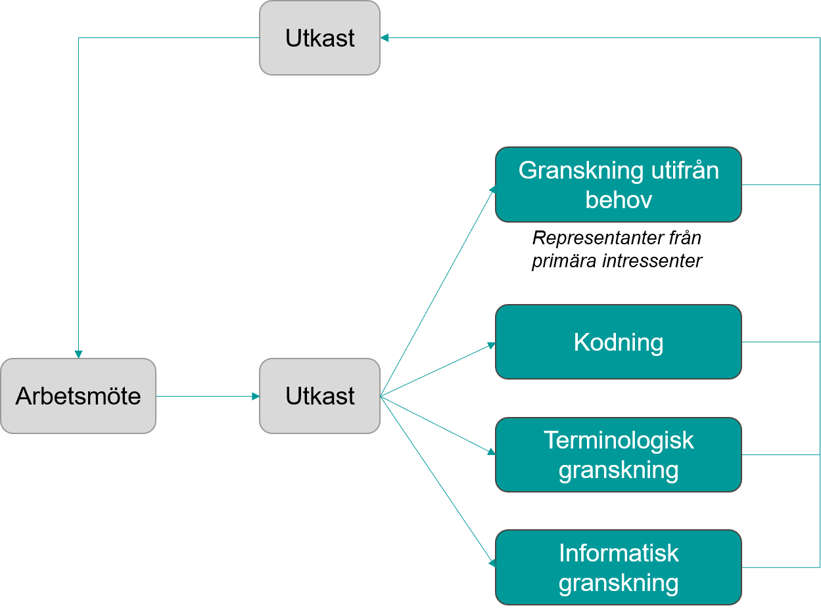
Socialstyrelsen har tagit fram en metod för mappning till Snomed CT som är bra att följa om lösningen bygger på att ta fram ett urval ur Snomed CT.
Processen upprepas under den tid som finns till förfogande för framtagandet eller till dess att representanterna från de primära intressenterna är tillräckligt nöjda med utkastet.
- Version för förankring
En komplett lösning tas fram, med tillhörande inledande beskrivning som gör att remissinstanserna kan ta till sig och bedöma lösningen.
Checklista med delar som en version för förankring bör innehålla:
☐ Kodverkets namn
☐ Beskrivning av kodverket inkl. varför kodverket tagits fram och vad det baseras på
☐ Syfte med kodverket och hur det är tänkt att användas
☐ Vilka värden (med klartext) som ingår i kodverket
☐ Vilka koder som ska användas för respektive värde
☐ Beskrivningar av värden i kodverket, om de inte är självförklarande
☐ Eventuella regler (i form av tillämpningsanvisning)

- Förankring
Lösningen förankras med berörda intressenter. Målet är att säkerställa dels att kodverket uppfyller intressenternas behov av vilken information som behöver dokumenteras respektive hämtas ut inom begreppsområdet, dels att benämningarna på värdena inom kodverket blir så intuitiva som möjligt. Förankringsprocessen kan behöva upprepas för att finjustera innehållet i kodverket. Förankringsprocessen upprepas tills ett stabilt innehåll uppnås. Resultatet är då en kandidat till att bli en fastställd första version.
- Beslut om fastställande
Beslut fattas av Ineras Kodverksförvaltning om att kodverket med tillhörande tillämpningsanvisning kan fastställas till version 1.0 och därmed tillgängliggöras för berörda intressenter.
När den första versionen av kodverket är fastställd och kodverket har fått en unik identitet går det in i förvaltning, vilket innebär att kodverket inte längre kan ändras utan att följa en upprättad process för ändringshantering.

Metod för utveckling av kodverk, Beskrivning av det arbetssätt som används vid utveckling av kodverk inom NSG Strukturerad vårdinformation.
https://inera.atlassian.net/wiki/download/attachments/3615655/defintioner_kodverk_och_klassifikationer.pdf?version=1&modificationDate=1599470554794&cacheVersion=1&api=v2
https://inera.atlassian.net/wiki/spaces/KOD/pages/2625700107/Ansvarsf+rdelning
En mer detaljerad beskrivning av varför semantiska identifierare och värden av typen ”som ej klassificeras på annan plats” (”not elsewhere classified”) kan ställa till problem finns här: https://www.ncbi.nlm.nih.gov/pmc/articles/PMC3415631/
Det pågår ett arbete i NAG strukturerad vårdinformation om metod för förvaltning av kodverk – ett första förslag planeras vara färdigt under hösten 2020.
https://bitbucket.org/rivta-domains/best-practice/wiki/De%20facto-konventioner%20f%C3%B6r%20datatyper.md#markdown-header-cvtype
https://www.socialstyrelsen.se/globalassets/sharepoint-dokument/dokument-webb/klassifikationer-och-koder/metod-for-mappning-till-snomed-ct-version-2.pdf

